T3 COLAS DE PRIORIDAD Y MONTÍCULOS:
COLAS DE PRIORIDAD: en las colas que hemos dado se atiende por riguroso orden de llegada (FIFO). Esto es un caso particular de las colas de prioridad, donde la prioridad fundamental es el orden de llegada.
Para las colas de prioridad, podemos definir otras propiedades que definan esta prioridad. Tenemos que dar un orden total sobre ellos. Podemos atender primero al elemento con menor o con mayor valor según sean colas de prioridad de mínimos o de máximos.
Contamos con estas operaciones:
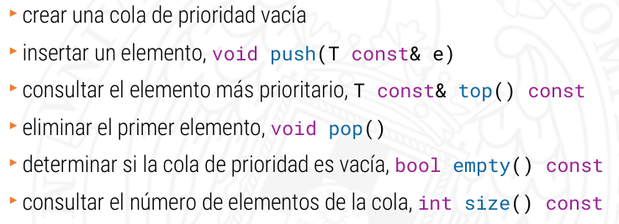
En la librería queue de STL contiene a priority_queue que implementa colas de máximos. Dada la operación top(), se devuelve el elemento mayor.
Se pueden utilizar esas colas como de mínimos si le pasamos el operador >. O reescribo el operador > con operator.
priority_queue<int, vector<int>, greater<int>> cola_min;

IMPLEMENTACIÓN DE LAS COLAS DE PRIORIDAD: se hace con montículos binarios, k-arios o Fibonacci. Vemos los binarios.
Recordemos que un árbol completo es aquel en el que todos los nodos internos tienen dos hijos no vacíos y todas sus hojas en nivel h. Es semicompleto si es completo o tiene vacantes solo en el último nivel empezando por la derecha.
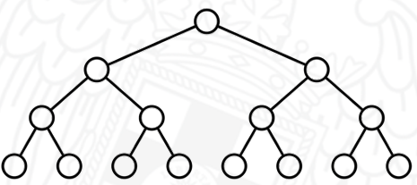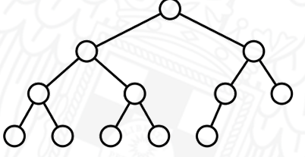
Y recordemos unas propiedades:
- Un árbol binario completo de altura h ≥ 1 tiene 2i – 1 nodos en el nivel i, para todo i entre 1 y h.
- Un árbol binario completo de altura h ≥ 1 tiene 2h – 1 hojas.
- Un árbol binario completo de altura h ≥ 0 tiene 2h– 1 nodos.
- La altura de un árbol binario semicompleto formado por n nodos es (log n) + 1
Un montículo binario está implementado con un árbol binario semicompleto donde elemento en la raíz es menor o igual que todos los elementos de sus hijos.
Este árbol binario, se implementa con un vector en el que no se usa el elemento 0, por facilidad a la hora de dividir entre dos.
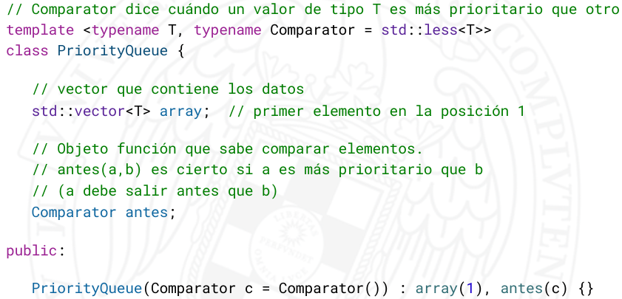
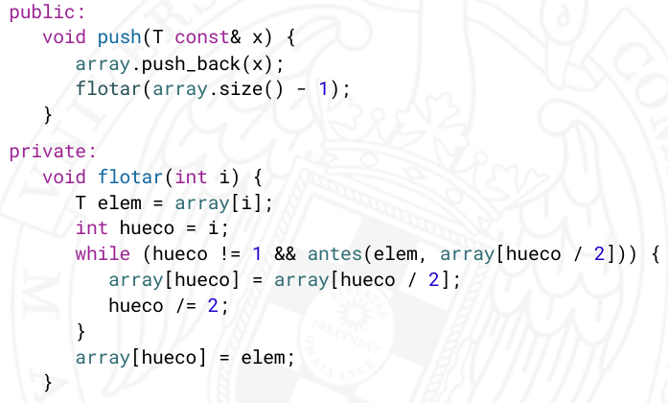

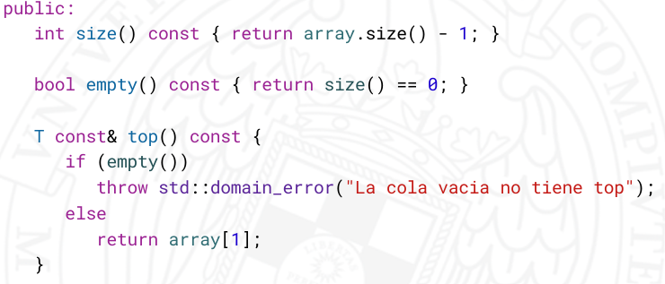
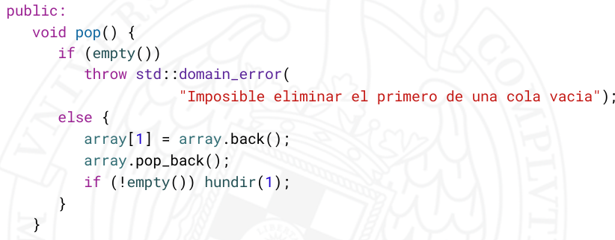
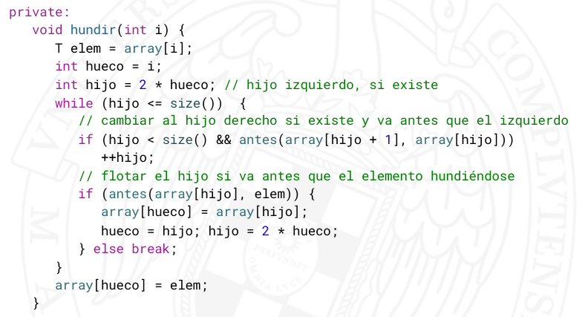

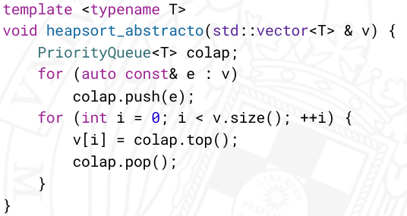
HEAPSORT: ordenar un vector con la ayuda de un heap. Podemos hacerlo de varias maneras.
De manera abstracta, gastamos tiempo en O(n log n) y en espacio O(n).
Este espacio adicional puede ahorrarse si utilizamos el mismo vector para representar el montículo auxiliar.
El vector se convierte en el propio montículo y se va extrayendo sucesivamente el elemento más prioritario para colocarlo al final del vector, en la parte ya no necesaria para almacenar el montículo, cada vez más pequeño.
O sea, vamos a ir hundiendo los elementos a partir de la mitad (pues de la mitad hacia delante, solo tenemos hojas). Cuando tenemos el montículo bien (con el más grande arriba) nos dedicamos a ir sacando todas las cumbres y metiéndolas al final. De esta manera, el vector quedará ordenado.
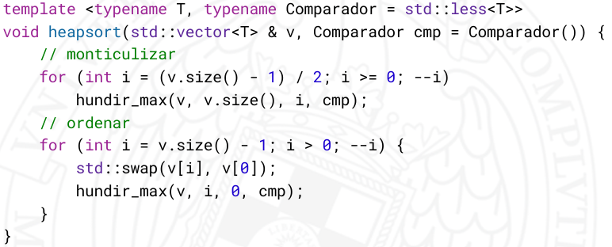
Desde la mitad hacia arriba hundimos desde i hasta el final.
Luego, desde el penúltimo hueco hasta el final, intercambio con el ultimo y hundo el primero.
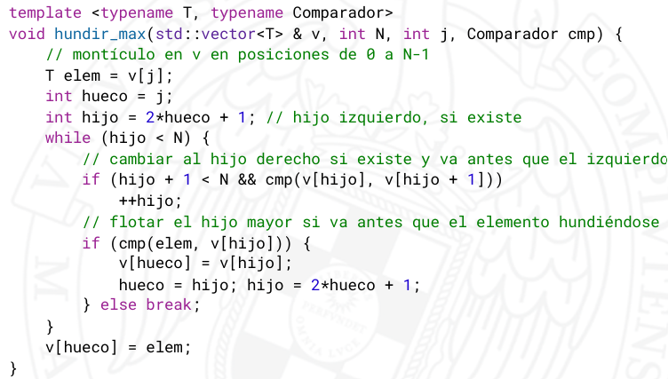
COLAS CON PRIORIDAD VARIABLE (IndexPQ): en ocasiones queremos poder referirnos a elementos que ya están en la cola de prioridad para cambiarles la prioridad. Lo más sencillo es asociarle un número distinto a cada elemento y utilizar ese índice para referirnos a él.
Suponemos que el número de elementos a los que nos vamos a querer referir es fijo, N, y que lo elementos están identificados de 0 a N-1.
Para esto usamos IndexPQ.
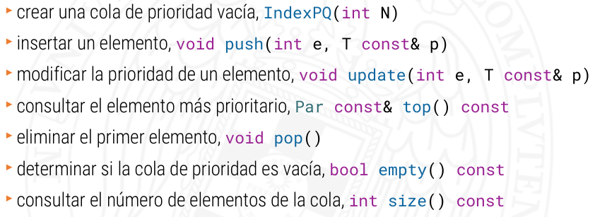
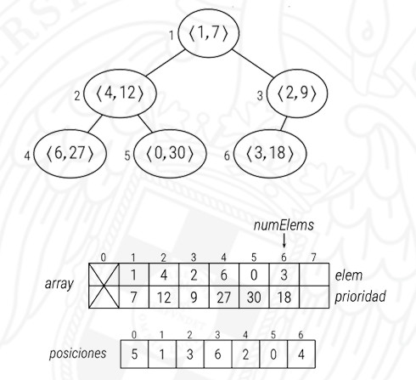
Tenemos un vector de pares donde se organiza por su nivel de prioridad y un vector de posiciones, donde nos dice dónde está cada elemento.
Implementación en IndexPQ.

MONTÍCULOS CON UNIÓN: los montículos binarios tienen buenos costes siempre que no se desee incorporar una operación de unión de dos montículos, que tiene poco sentido con vectores.
Los montículos binomiales y de Fibonacci son más eficientes en este caso. Consiguen costes amortizados constantes en operaciones que son logarítmicas para los montículos binarios.
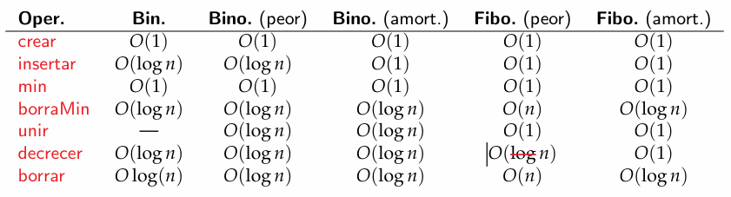

ÁRBOL BINOMIAL: Bk es un árbol ordenado definido recursivamente como B0 tiene un solo nodo y Bk (k>0) se forma uniendo dos árboles Bk-1 haciendo que uno de ellos sea el hijo más a la izquierda de la raíz del otro.
Tiene ciertas propiedades:
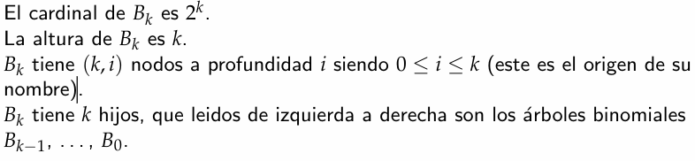
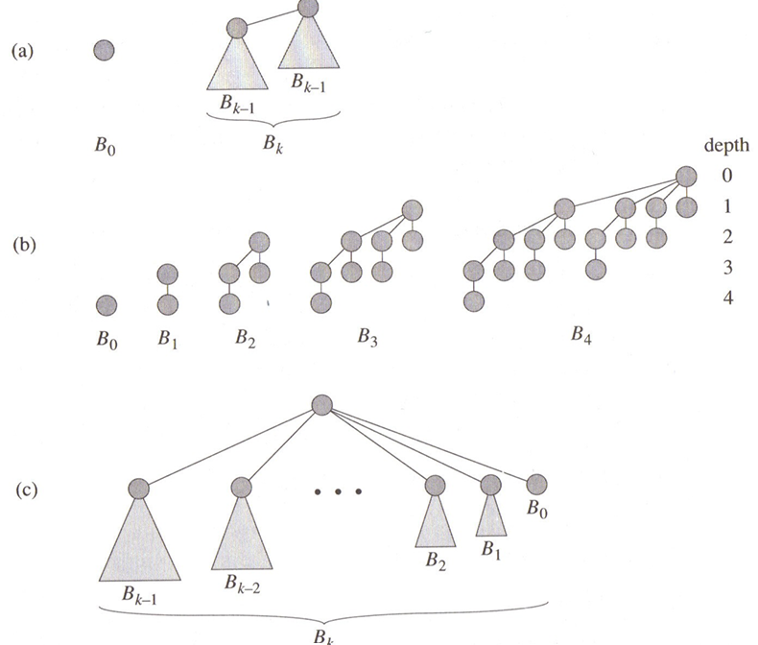
MONTÍCULO BINOMIAL: colección de árboles binomiales tal que para cada k>= 0, a lo sumo tenemos un árbol Bk. Cada árbol es un montículo de mínimos.
Por ello, un montículo binomial de n elementos tiene a lo sumo [log n] + 1 árboles binomiales.
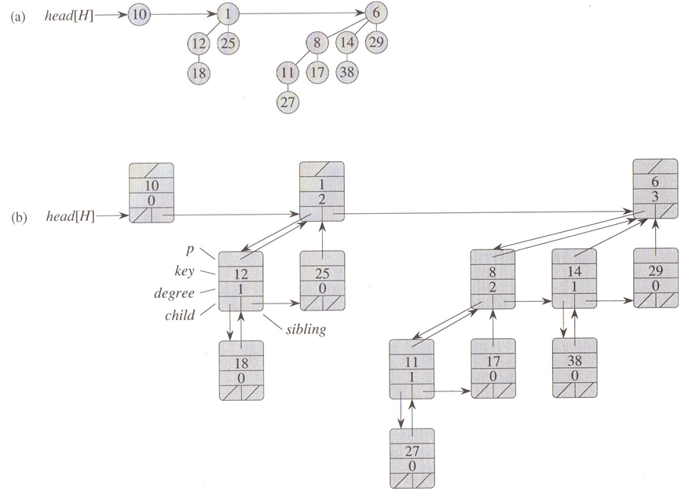
El mínimo del montículo es la raíz de uno de sus árboles binomiales.
Aparentemente habría que recorrer la lista de árboles, lo que daría un coste O(log n) en el caso peor. Sin embargo, se puede rebajar el coste llevando un puntero al árbol que contiene el mínimo del montículo. El precio es complicar las operaciones insertar y decrecer para actualizar dicho puntero.
En las operaciones borraMin y borrar, el problema es mucho mas grave porque necesitamos el nuevo mínimo. Necesitamos coste O(log n) en el caso peor, pero queda absorbido por las otras operaciones.

UNIÓN DE MONTÍCULOS BINOMIALES: similitud con la suma de números binarios. Como tenemos log n árboles, se van sumando los que tengan el mismo grado y se produce un árbol de grado k+1.
Primero se mezclan los dos árboles por orden
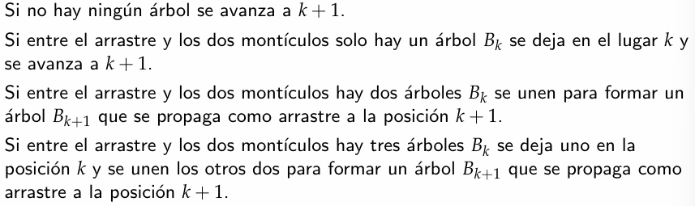
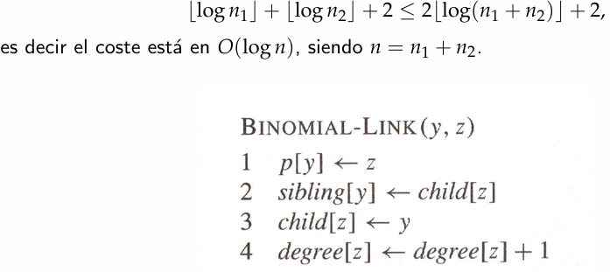
Esto es debido a que en cada montículo tenemos log n1 y log n2 árboles que se unen de manera constante.
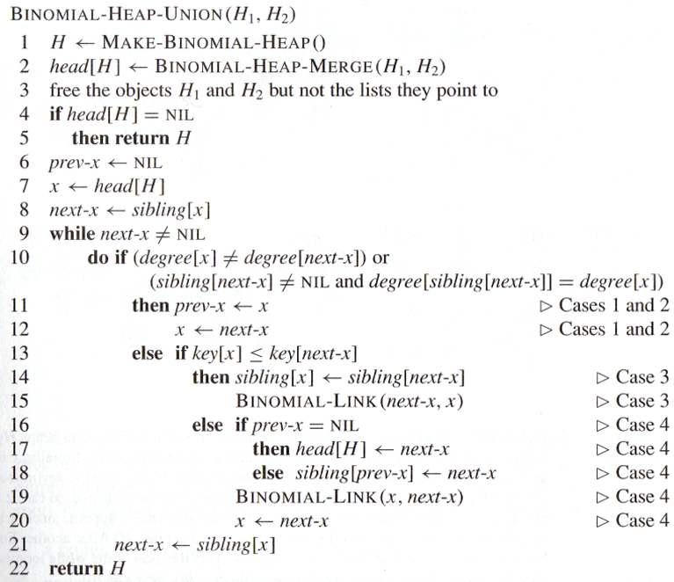

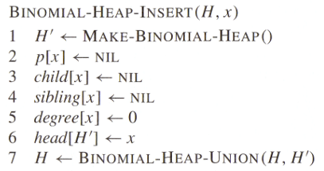
INSERCIÓN DE MONTÍCULOS BINOMIALES: el coste peor es O(log n), pero se le puede asignar un coste amortizado constante como a un contador binario.
Creamos un montículo de tamaño uno y juntamos este nuevo con el anterior. O sea, sumamos este nuevo montículo.

ELIMINACIÓN DEL MÍNIMO: se rompe el árbol que tiene el mínimo en todos sus subárboles, dejando el antiguo montículo sin ese árbol y combinándolo con el nuevo montículo que ha salido del árbol.
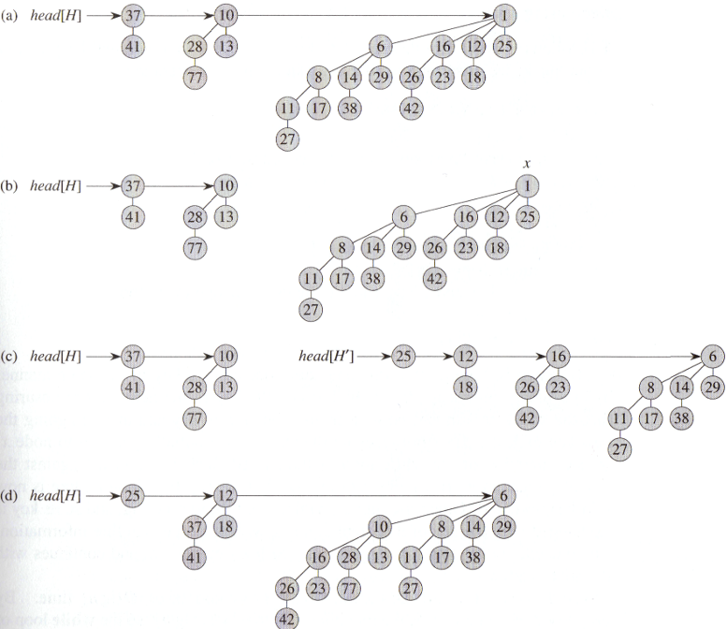
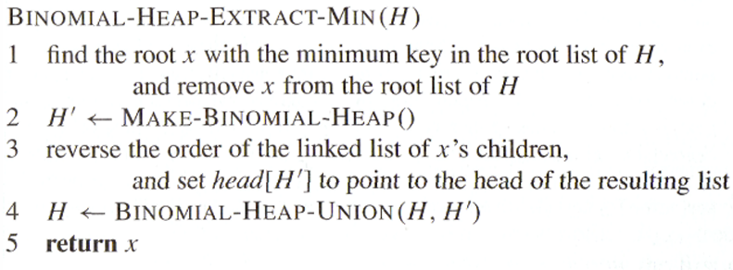

Para eliminar cualquier elemento, le damos valor menos infinito para que flote hasta arriba y hacemos el proceso anterior para eliminar el más pequeño.

